**Ôn tập giữa kì**

*Ngu Ba Ly – IoT – K65 – HUST*

**Phần 1 : Phương trình các đường , mặt đặc biệt**

**I. Đường cong**

1. Tiếp tuyến và pháp tuyến của đường cong phẳng tại 1 điểm thuộc đường cong

Đường cong phẳng là đường cong có phương trình tổng quát trong hệ tọa độ Decartes phẳng là : 

Đặc biệt : đường cong cho bởi phương trình : 

Như cấp 3 mình đã biết , phương trình tiếp tuyến của đường cong  tại 1 điểm  thỏa mãn  là điểm chính quy , có dạng :

 trong đó  : hệ số góc tiếp tuyến tại  ; 

Áp dụng cho bài toán tổng quát trong hệ tọa độ Decartes với lưu ý : 

Ta có được phương trình tiếp tuyến của đường cong  tại 1 điểm  bất kì :



Như vậy 1 vector chỉ phương của đường pháp tuyến của  tại 1 điểm  đó là : 

Từ đây ta có được 1 vector chỉ phương của đường tiếp tuyến của  tại : 

Khi đó ta có được phương trình pháp tuyến của  tại :



 Chúng ta còn có dạng phương trình khác của đường cong  , đó chính là  được cho dưới dạng phương trình hàm ẩn : 

Khi đó với  là điểm chính quy ta có được

Hệ số góc của tiếp tuyến của  tại 



Phương trình tiếp tuyến của  tại :

Như vậy ta có được 1 vector chỉ phương của đường pháp tuyến của  tại  là :



Từ đây ta có được 1 vector chỉ phương của đường tiếp tuyến của  tại  là:



Từ đây ta có được phương trình đường pháp tuyến của  tại  là:



 Trường hợp  là điểm kì dị , tức:  ta có những kết luận sau đây :

 Tiếp tuyến tại  không được xác định

 Pháp tuyến tại  chính là vector không 

 Tổng hợp lại cách tìm phương trình tiếp tuyến , pháp tuyến tại điểm của đường cong phẳng trong hệ tọa độ Decartes phẳng :

 Nếu đường cong cho dưới dạng phương trình tham số : 

Bước 1 : Kiểm tra điểm  có phải là điểm chính quy hay không dựa vào xét tính đúng sai của đẳng thức :  . Nếu đẳng thức trên sai thì tiếp bước 2

Còn không thì kết luận luôn :

 Tiếp tuyến tại  không được xác định

 Pháp tuyến tại  chính là vector không 

Bước 2 : Đầu tiên chúng ta xác định vector chỉ phương của đường tiếp tuyến trước:

Bước 3 : Xác định vector chỉ phương của đường pháp tuyến : 

Bước 4 : Viết phương trình đường tiếp tuyến và pháp tuyến :

 Để viết phương trình tổng quát của đường tiếp tuyến thì phải dựa vào vector chỉ phương của đường pháp tuyến: 



 Để viết phương trình tổng quát của đường pháp tuyến thì phải dựa vào vector chỉ phương của đường tiếp tuyến :



*Cẩn thận không lộn nhé !*

Ngoài cách viết theo kiểu phương trình tổng quát như trên thì chúng ta có thể viết theo kiểu phương trình tham số ( phương trình chính tắc ) như sau :

 Để viết phương trình chính tắc của đường tiếp tuyến thì phải dựa vào vector chỉ phương của đường tiếp tuyến:  :



 Để viết phương trình chính tắc của đường pháp tuyến thì phải dựa vào vector chỉ phương của đường pháp tuyến:  :



Nhưng hầu hết chúng ta đều viết phương trình đường pháp tuyến và tiếp tuyến ở dạng phương trình tổng quát  . Nên cần nhớ:

*“chỉ phương tiếp tuyến dùng để viết pháp tuyến , chỉ phương pháp tuyến dùng để viết tiếp tuyến*”

 Đặc biệt : Đường cong cho ở dạng  thì chính là dạng : 

Và khi đó thì :  rồi làm tương tự hoy

 Nếu đường cong cho ở dạng phương trình hàm ẩn : 

Bước 1 : Kiểm tra xem điểm  mình cần sử dụng có phải là điểm chính quy hay không bằng cách xét tính đúng sai của đẳng thức :



Nếu đẳng thức trên đúng , kết luận :

 Tiếp tuyến của  tại  không xác định

 Pháp tuyến của  tại  chính nà vector không

Nếu đẳng thức trên sai , chuyển sang bước 2 :

Bước 2 : Xác định vector chỉ phương của đường pháp tuyến : 

Bước 3 : Xác định vector chỉ phương của đường tiếp tuyến : 

Bước 4 : Viết phương trình tổng quát đường tiếp tuyến và pháp tuýen

 Để viết phương trình tổng quát đường tiếp tuyến cần dựa vào vector chỉ phương của pháp tuyến 



 Để viết phương trình tổng quát của đường pháp tuyến cần dựa vào vector chỉ phương của tiếp tuyến : 



2. Đường cong trong không gian :

Đường cong  trong không gian là đường cong có phương trình tham số :

 ,  là 1 điểm thuộc 

Đối với đường cong trong không gian thì chúng ta phải xác định được :

 Đường tiếp tuyến

 Mặt phẳng pháp diện

Việc xác định chi tiết đường tiếp tuyến , pháp diện tại điểm thuộc  tớ không trình bày ở đây mà sẽ lấy luôn kết quả nha !

 1 vector chỉ phương của đường tiếp tuyến tại  là :



 Phương trình của đường tiếp tuyến tại  là :

 (hạn chế viết phương trình tiếp tuyến ở dạng chính tắc)

Khi đó vector  này cũng đóng vai trò là vector pháp tuyến của mặt phẳng pháp diện tại  , và lúc đó ta cũng có được phương trình tổng quát của mặt phẳng pháp diện luôn :



Như vậy , xử lí đường cong trong không gian khá nà đơn giản hơn đường cong trong phẳng :v

Bước 1 : Tìm vector chỉ phương của tiếp tuyến ( đồng thời cũng là vector pháp tuyến của pháp diện ) :



Bước 2 : Viết phương trình tiếp tuyến và pháp diện tại :

 Phương trình tiếp tuyến tại :

 Phuơng trình mặt phẳng pháp diện tại :



**II. Mặt cong**

Mặt cong trong không gian có phương trình



Đối với mặt cong trong không gian chúng ta cần xác định được :

 Pháp tuyến

 Mặt phẳng tiếp diện

Xét điểm . Trường hợp điểm  là điểm chính quy :

1 vector chỉ phương của đường pháp tuyến với  tại  là : 

 Phương trình đường pháp tuyến :



Khi đó vector  cũng đóng vai trò là vector pháp tuyến của mặt phẳng tiếp diện với  tại .

 Phương trình tổng quát của mặt phẳng tiếp diện :



Như vậy để xử lí mặt cong trong không gian cũng khá nà đơn giản

Bước 1 : Kiểm tra xem điểm  có phải điểm chính quy hay không

Bước 2 : Xác định vector chỉ phương của đường pháp tuyến ( đồng thời cũng là vector pháp tuyến của mặt phẳng tiếp diện):



Bước 3 : Viết phương trình tiếp tuyến và pháp diện

 Phương trình pháp tuyến tại :

 Phuơng trình mặt phẳng tiếp diện tại :

 Dạng toán xác định phương trình tiếp tuyến , pháp diện của đường cong  trong không gian là giao của 2 mặt cong :

Khi đó vector chỉ phương của đường tiếp tuyến với  sẽ vuông góc đồng thời với hai vector pháp tuyến  của 2 mặt cong 

Khi đó ta có thể chọn vector :  làm vector chỉ phương của đường tiếp tuyến với  tại .

Từ đó ta viết được phương trình đường tiếp tuyến và pháp diện hoy :>

**Phần 2: Độ cong**

I. Độ cong tại 1 điểm  thuộc đường cong phẳng 

1. Đường cong phẳng cho ở dạng phương trình cơ bản : 

Khi đó , độ cong tại điểm  có công thức :



2. Đường cong cho ở dạng tổng quát :

i) dạng tham số ) : 

Khi đó , độ cong tại điểm  có công thức :



ii) dạng phương trình hàm ẩn : 

 Cách 1: Đặt ẩn phụ ( thường là lượng giác hóa ) để đưa phương trình hàm ẩn về dạng tham số như ở trên .

 Cách 2: Sử dụng công thức đạo hàm của hàm số ẩn :



Rùi lắp vô công thức đầu tin : 

3. Đường cong cho dưới dạng phương trình trong tọa độ cực: 

( các biểu thức đạo hàm là đạo hàm theo ẩn  nhé )

( nhớ hệ số :  )

Một số công thức tính độ cong tại 1 điểm thuộc 1 số đường cong  đặc biệt :

 Độ cong của : đường thẳng bậc nhất  tại 1 điểm 



Như vậy đường thẳng có độ cong bằng không :> rõ ràng vl

 Độ cong của : đường tròn :  or 

Ta dùng công thức trong hệ tọa độ cực cho nhanh



Khi đó : 

 Độ cong của : elipse : 



II. Độ cong tại 1 điểm  thuộc đường cong trong không gian 

Đường cong trong không gian được cho dưới dạng :



Trong đó  là các hàm khả vi đến cấp 2 theo 

Khi đó công thức tính độ cong tại 1 điểm  thuộc đường cong là :



Cách này sẽ làm mất thời gian của các bạn , thay vào đó các bạn hãy làm cách này cho mình :



Trong đó  là hàm vector có tọa độ : ; : phép tích có hướng giữa 2 vector 

Đây chính nà dạng thu gọn của cái bên trên hoy :v

Với kì thi trắc nghiệm như này thì MODE 5 cho Casio 580 nà đẹp nhất !

Các biểu thức đạo hàm đều là các biểu thức đạo hàm theo biến 

**Phần 3: Hình bao của họ đường cong phẳng phụ thuộc 1 tham số**

I. Khái niệm hình bao của 1 họ đường cong :

Cho họ đường cong  phụ thuộc tham số . Hình  được gọi là hình bao của họ đường cong  nếu thỏa mãn hệ điều kiện sau :

 Mỗi đường cong trong họ  đều tiếp xúc với hình 

 Mỗi điểm thuộc hình  đều tồn tại 1 đường cong trong họ  tiếp xúc với hình  tại chính điểm đó

II. Quy tắc tìm hình bao

Xét họ đường cong có phương trình :  trong đó  là 1 tham số thực thay đổi . Nếu họ đường cong không có điểm kì dị thì hình bao của nó được xác định bằng cách : Khử tham số  từ hệ phương trình :



Nếu họ đường cong đã cho có đi qua những điểm kì dị thì hệ phương trình  ngoài chứa hình bao ra còn chứa cả quỹ tích các điểm kì dị thuộc họ đường cong đã cho . Cái điều này cũng đơn giản bởi nếu  là điểm kì dị thuộc họ đường cong thì : 

Lấy đạo hàm 2 vế theo  ta được :



Xét đẳng thức trên tại  ta được : 

Như vậy  là nghiệm của hệ phương trình 

Như vậy mình sẽ luôn có 1 nhận định là : Nếu họ đường cong đã cho có điểm kì dị thì ắt hẳn hệ  luôn chứa cả quỹ tích những điểm kì dị !

Từ quy tắc trên mình xin mạn phép đưa ra phương pháp để làm loại này như sau :

 Bước 1 : Tìm tập xác định  của họ đường cong

 Bước 2 : Dựa trên tập xác định mình bắt đầu tìm những điểm kì dị thuộc đường cong từ hệ phương trình :



Mục đích của việc xử lí hệ này là đưa ra được bộ điểm kì dị có tọa độ là hằng số hoặc 1 hàm theo : 

Và việc xử lí hệ phương trình này sẽ có 2 khả năng sau :

 Khả năng 1 : Hệ  khó có thể xử lí được hết nghiệm 💣

Ví dụ như họ đường cong  cho ở phương trình hàm ẩn , bậc cao , phức tạp , đủ thể noại , hoặc bạn chỉ cần thấy là bạn không thể giải được ra hết bộ điểm là được.

Khi đó ta sẽ đến bước 3 luôn , bỏ qua hệ  cái đã

 Khả năng 2 : Hệ  có thể xử lí được

 Trường hợp hệ  vô nghiệm  Kết luận luôn : Họ đường cong đã cho không có điểm kì dị

 Trường hợp hệ  có thu được hết bộ nghiệm  :

Kiểm tra xem từng điểm  có thuộc họ đường cong hay không bằng cách thay vào phương trình của họ đường cong , tức kiểm tra tính đúng sai của phương trình :



Để từ đó có thể lọc được bộ nghiệm  là điểm kì dị của họ đường cong

 Bước 3 : Bắt đầu tìm hình bao từ việc xử lí hệ phương trình :  bằng cách : Khử c ở 2 phương trình , tức từ hệ phương trình  cần rút ra được liên hệ :  .

Qũy tích những điểm  thỏa mãn  ở trên sẽ tạo nên những hình  có thể là hình bao và cũng có thể là quỹ tích những điểm kì dị , tùy thuộc vào kết quả của bước 2 .

 Nếu ở bước 2 : Có khả năng tìm và cho kết luận : họ đường cong không chứa điểm kì dị  Tại bước 3 có thể tạm kết luận luôn hình bao của họ đường cong đã cho là tập hợp những hình  (nhớ là chỉ tạm kết luận thôi nha :v )

 Nếu ở bước 2 : Tìm được hết bộ điểm kì dị thuộc đường cong là bộ  . Khi đó từ tập hợp những hình  mình phải loại hết những điểm thuộc  này ra để thu được tập hợp những hình 

 Nếu ở bước 2 : Không có khả năng tìm được hết , đen nhất nà gặp trường hợp này  Thay toàn bộ những điểm  thỏa mãn  vào lại hệ đầy đủ sau: 

Tập hợp những điểm  thỏa mãn  khi thay vào không thỏa mãn hệ  sẽ cho hình bao  có thể là hình bao của họ đường cong.

Bước 4 : Kết hợp với tập xác định ở Bước 1 để đi đến kết luận ☺

**Phần 4 : 1 số biểu thức của hàm vector :**

Cái này mình nêu sẵn kết quả luôn mà không chứng minh mô nha :v

Xét các hàm vector khả vi tại mọi cấp : 

1) Đạo hàm của tổng 2 hàm vector: 

2) Đạo hàm của tích giữa hàm vector với hàm vô hướng :



3) Đạo hàm của tích hai hàm vector :



4) Đạo hàm của tích có hướng hai hàm vector :



*1 số câu luyện dạng ni*

Pro.1 : Tính độ cong tại gốc tọa độ  của đường cong cho bởi phương trình:



Đây nà dạng tính độ cong của đường cong trong không gian nên mình sẽ sử dụng công thức : 

Nhưng mà không nên nàm cách ni vì lâu :>

Thay vào đó ta sẽ làm cách thu gọn :





Tại 





Pro.2: Viết phương trình tiếp diện của mặt , biết nó song song với mặt phẳng .

Như vậy ở bài này tụi mình chưa biết tiếp điểm là gì và cái giả thiết thứ 2 chính là giả thiết để mình đi tìm được hoàn chỉnh phương trình tiếp diện !

Để viết phương trình tiếp diện của mặt cong trong không gian , ta sẽ phải tìm được 1 vector chỉ phương của đường pháp tuyến của mặt , chọn vector  làm vector chỉ phương của đường pháp tuyến , khi đó vector này cũng đóng vai trò là vector pháp tuyến của mặt phẳng tiếp diện !

Gọi  là tiếp điểm giữa tiếp diện vào mặt cong 

Khi đó ta chọn vector :

 làm vector pháp tuyến của mặt phẳng pháp diện

Khi đó phương trình tổng quát của mặt phẳng pháp diện sẽ là : 

Do mặt phẳng pháp diện song song với mặt phẳng  nên :



Như vậy ta có được 2 mặt phẳng tiếp diện tương ứng thỏa mãn đề bài :



Pro .3: Viết phương trình tiếp tuyến và pháp diện tại điểm  của đường cong  xác định bởi : 

Để viết phương trình tiếp tuyến và pháp diện của đường là giao của hai mặt ta sẽ đi tìm  vector chỉ phương của đường tiếp tuyến của đường cong tại  bằng cách lấy có hướng 2 vector pháp tuyến của 2 mặt phẳng :

Chọn vector :  làm vector pháp tuyến của mặt thứ nhất ,  làm vector pháp tuyến của mặt thứ hai

Gọi  là 1 vector chỉ phương của đường tiếp tuyến của đường cong tại  , khi đó :



Khi đó phương trình đường tiếp tuyến với đường cong tại  sẽ là :



Phương trình mặt phẳng pháp diện :



Pro .4 : Tính độ cong của đường cong 

Đây là dạng đường cong cho dưới dạng phương trình trong tọa độ cực : 

Khi đó ta có được công thức tính độ cong của đường cong tại điểm  bất kì thuộc đường cong là :



Với: 



Pro .5 : Tìm hình bao của họ đường cong : 

Xét họ đường cong : 

Tập xác định : 

 Tìm tập những điểm kì dị :

Xét hệ phương trình :



Thay lại  vào phương trình họ đường cong  thỏa mãn

Như vậy quỹ tích những điểm kì dị của họ đường cong là những điểm có tọa độ :

 với  , tức là những điểm nằm trên đường thẳng 

Như vậy họ đường cong đã cho có điểm kì dị , thế nên tí nhớ mà loại

 Tìm hình bao :

Xét hệ phương trình : 



 (Loại)



Như vậy hình bao của họ đường cong đã cho là đường thẳng : 

Pro.6 : Tìm hình bao của họ đường cong phụ thuộc tham số : 

Xét họ đường cong :



Tập xác định : 

 Tìm tập những điểm kì dị thuộc họ đường cong :

Xét hệ phương trình :





Thay lại 2 bộ trên vào lại phương trình đường cong thì chỉ có bộ  thỏa mãn phương trình đường cong.

Như vậy quỹ tích những điểm kì dị đầu tiên là trục 



Thay lại 2 bộ trên vào lại phương trình đường cong thì không có bộ nào thỏa mãn phương trình đường cong .



Như vậy quỹ tích những điểm kì dị là trục 

 Tìm hình bao của họ đường cong :

Xét hệ phương trình :









Như vậy hình bao của họ đường cong đã cho là đường thẳng 

Pro.7 : Tính độ cong của đường cong :  tại điểm 



Đặt : 



Tại 





( bài này tớ chưa chắc tính toán đúng hay không thấy ảo quá :v )

Pro.8 : Tìm hình bao của họ đường thẳng phụ thuộc tham số :



Xét phương trình họ đường thẳng :



Điều kiện xác định : 

 Tìm quỹ tích những điểm kì dị thuộc họ đường thẳng :

Xét hệ phương trình :



Như vậy họ đường thẳng đã cho không có điểm kì dị

 Tìm hình bao của họ đường thẳng :

Xét hệ phương trình :











Kết hợp cả 2 bộ nghiệm ta có được hình bao của họ đường thẳng đã cho là :



Pro. 9 : Tìm hình bao của họ đường cong : 

Xét họ đường cong: 

Điều kiện xác định : 

 Tìm quỹ tích những điểm kì dị :

Xét hệ phương trình :



Như vậy họ đường cong đã cho không có điểm kì dị

 Tìm hình bao :

Xét hệ phương trình :



 , đường bao thứ nhất là trục 

  trục 



Pro.10 : Cho hàm vector :  và  . Tính 

Hàm vector :  và hàm vô hướng :  khả vi mọi cấp nên :

  

Pro.11 : Viết phương trình tiếp tuyến và pháp tuyến của đường cong  tại điểm 

Xét đường cong : 

Đây là dạng đường cong cho ở dạng phương trình hàm số ẩn : 

Bước 1 : Kiểm tra xem  có phải là điểm chính quy hay không ?



 là điểm chính quy

Bước 2 : Xác định 1 vector chỉ phương của đường pháp tuyến của đường cong :



Bước 3 : Xác định 1 vector chỉ phương của đường tiếp tuyến của đường cong :



Bước 4 : Viết phương trình

 đường tiếp tuyến : 

+ đường pháp tuyến : 

**Chủ đề 5 : Tích phân phụ thuộc tham số :**

Đầu tiên chúng mình sử lí mấy bài trong sách thầy diệu đã nha !

Problem 1 : Tính tích phân :  với  là số nguyên dương

Ta phải đưa tích phân về dạng hàm tích phân phụ thuộc tham số :



Đây là dạng tích phân xác định phụ thuộc tham số

Để làm loại này chúng ta thường có 2 cách :

Cách 1 : Sử dụng tính khả tích : Để sử dụng tính khả tích thì cần chỉ ra được hàm dưới dấu tích phân liên tục trên 1 hình chữ nhật nào đó ví dụ ở đây tôi lấy hình chữ nhật :  với  trong đó  nếu chúng ta coi  là tham số dưới dấu tích phân (tức xử lí  ) . Tương tự ta cũng lấy được hình chữ nhật đối với tích phân  (  là tham số dưới dấu tích phân )

Ta phải chỉ ra được : hàm dưới dấu tích phân phải có 1 trong hai trường hợp sau :

 là 1 tích phân có cận chứa biến  biểu thức phải có dạng  trong đó  là 1 số thực đóng vai trò là cận dưới của tích phân cần tìm . Đồng nhất hệ số , bắt buộc  với mọi   không tìm được số  thỏa mãn !

Thực ra là vẫn tìm được  nhưng ở dạng vô định như lày :



Nhưng lếu lấy tích phân kiểu cận suy rộng ( ở đây là âm vô cực) thì sẽ vi phạm điều kiện của miền xác định   với  mà tụi mình đang lấy

Thế nên mình cần cải tạo lại miền chữ nhật thành  trong đó  khi đó viết lại tích phân trên :



Và tích phân cuối không phải dễ xử lí ! nên vứt cách này đi :v

 là 1 biểu thức tích phân có cận chứa biến  biểu thức phải có dạng . Khoan bàn đến chuyện có tồn tại  hay không :v chỉ cần biết rằng :  và cái tích phân cuối khi chuyển dấu tích phân sang xử lí theo  thì rất nà khó chịu !

Thế nên

Vứt cách 1 :v

Cách 2 : sử dụng tính khả vi : để sử dụng tính khả tích thì phải chỉ ra được tính liên tục của hàm số dưới dấu tích phân , rồi thì tính liên tục biểu thức đạo hàm theo tham số của biểu thức đó trên miền chữ nhật

Ví dụ ta xử lí hàm : 

Bước đầu tiên phải tìm miền chữ nhật cho phù hợp đã :

Chọn miền chữ nhật :  trong đó 

Khi đó ta có những nhận xét sau :

 liên tục trên  , mặt khác :  mà

 thế nên sử dụng công thức L’hospital n lần :

 ( bậc tử giảm dần về 0)

Tức nà  liên tục phải tại    liên tục trên

 , chứng minh tương tự như trên ta có được :  cũng là 1 hàm liên tục trên 

Khi đó ta có được : 

Khi đó ta có được một hệ thức truy hồi : 

Ta lại có : 

Mặt khác theo công thức đạo hàm cấp cao thì : 



( đây gọi là kĩ năng truy hồi biểu thức )

Dạng khả vi này có một dạng nữa là xác định hàm số thông qua đạo hàm của nó với 1 hằng số  thông qua phép nguyên hàm !

Problem 2 : Tính tích phân :  với .

Câu này dễ thấy hàm số dưới dấu tích phân không cho ở dạng tích phân của hàm số nào đó thế nên chúng ta không thể sử dụng tính khả tích để làm bài mà thay vào đó là sử dụng tính khả vi :



Xét hàm số  trên hình chữ nhật : 

 liên tục trên 

liên tục trên 

Khi đó :











Mặt khác :



Câu này tính tích phân dài vl

Problem 3 : Tính tích phân : 

Cách 1 : sử dụng tính khả tích :

Xét hàm số  trên hình chữ nhật : 

Chứng minh tương tự như Problem 1 ta chỉ ra được :  liên tục trên 

Ta lại có :



Khi đó sử dụng tính khả tích :



Cách 2 : sử dụng tính khả vi :

Xét hàm số  trên hình chữ nhật : 

Ta có :  liên tục trên 

 liên tục trên 

Khi đó :



Mặt khác khi  thì : 



Problem 4 : Tính : 

Đây là dạng toán có cận phụ thuộc tham số :

Do bài này bài tính lim tại 1 điểm tức nà xét tính liên tục thế nên mình cần phải đảm bảo điều kiện của tính liên tục của dạng này :

Xét trên hình chữ nhật :  ta có các nhận xét sau :

  liên tục và xác định trên 

 các hàm số :  là các hàm số liên tục và xác định trên 



Quy tắc chọn hình chữ nhật : chọn cận của :  trước : 

Sau đó chọn cận của  :  bằng cách : lấy 

Quay trở lại bài toán :

Xử lí  trên hình chữ nhật  :



Problem 5 : tính cách tích phân : 

Hàm số dưới dấu tích phân không có dạng là biểu thức tích phân của hàm số khác nên bài này tụi mình sẽ dùng đến tính khả vi để xử lí

Xét trên hình chữ nhật : 

 liên tục trên 

 liên tục trên 

Khi đó đạo hàm của hàm số :





Khi đó :



Mà : 

Thế nên : 

Thế lại vào biểu thức ban đầu ta có được : 

Problem 5: chứng minh rằng :

1.  hội tụ đều trên R
2. hội tụ đều trên  với mọi 
3.  hội tụ đều trên khoảng  sao cho 

Để chứng minh 1 tích phân suy rộng phụ thuộc tham số hội tụ đều chúng ta có hai cách :

Cách 1: sử dụng định nghĩa

Cách 2: sử dụng tiêu chuẩn Weierstrass

Cách 3 : Tiêu chuẩn Cauchy : 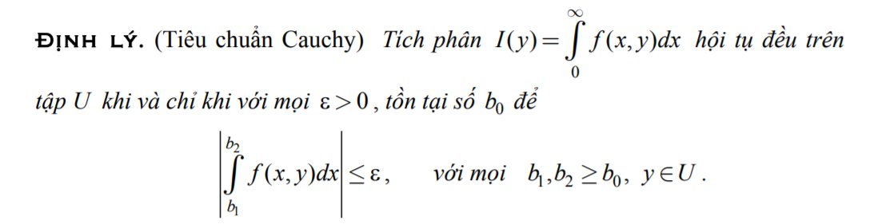

Cách 4: Tiêu chuẩn Dirichlet:

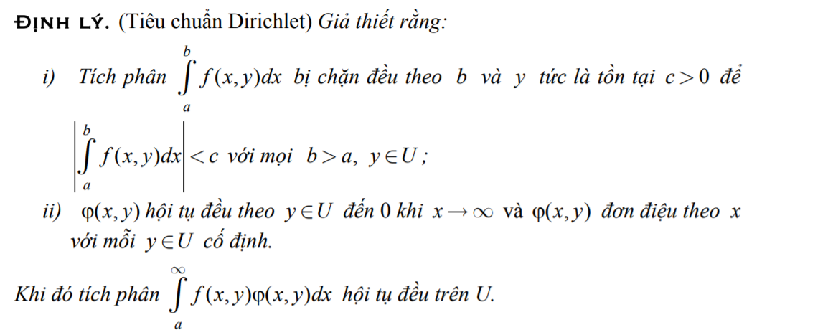

Tức cần chỉ ra:



Cách 5 : Tiêu chuẩn Abel 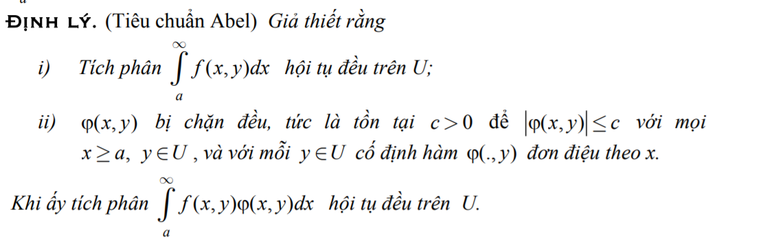

Trong khuôn khổ tài liệu này tớ chỉ dùng cái tiêu chuẩn Weierstrass với 1 số bài dùng tiêu chuẩn Dirichlet hoy nhé :>

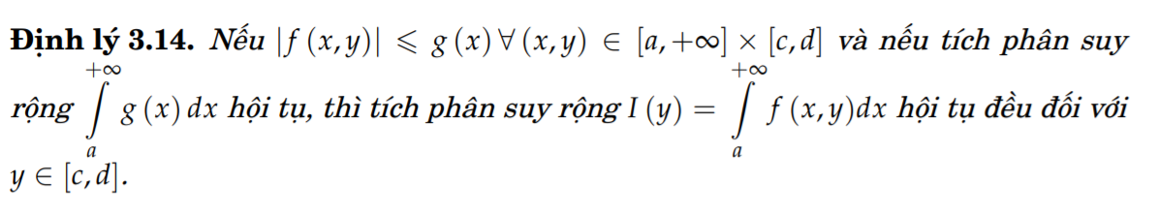

1. Xét hàm số :  trên miền suy rộng :  ta có :



Mà tích phân suy rộng :  là 1 tích phân hội tụ thế nên tích phân :  hội tụ đều

1. Xét hàm số :  trên miền suy rộng : 

Ta có : 

Mặt khác tích phân :

 (là 1 tích phân hội tụ)

Như vậy tích phân đã cho hội tụ đều !

1. Xét hàm số :  trên miền suy rộng : 

Ta có : 

Mặt khác : tích phân :  ( là 1 tích phân hội tụ )

Thế nên tích phân đề bài cho hội tụ đều !

Problem 6: tính giới hạn : 

Đây là dạng toán xét tính liên tục của tích phân phụ thuộc tham số có cận suy rộng . Để chứng minh tích phân :  liên tục với mọi  thì phải chứng minh được 2 ý sau :

 hàm số :  liên tục trên miền suy rộng 

 tích phân  hội tụ đều trên miền suy rộng 

Áp dụng cho bài toán ni : Xét miền suy rộng : 

 hàm số  liên tục trên miền suy rộng

 tích phân :  hội tụ đều (đã chứng minh ở trước )

Thế nên tích phân  liên tục trên 

Khi đó : .

Problem 6: tính tích phân :  .

Để xử lí tích phân này , chúng ta sẽ sử dụng tính khả vi :

Để chỉ ra hàm :  khả vi với mọi  thì cần phải chỉ ra được 4 điều kiện sau :

 liên tục trên miền suy rộng : 

 liên tục trên miền suy rộng : 

 hội tụ thường  cần chỉ ra được  hội tụ đều

 hội tụ đều

Và khi  khả vi trên  thì : 

Xét miền suy rộng : 

Khi đó ta có những nhận xét sau :

 liên tục trên 

 liên tục trên 



Mặt khác :  ( tích phân hội tụ )

Như vậy tích phân  hội tụ đều ------>  hội tụ thường

 chứng minh tương tự như trên ta có được :

 hội tụ đều

Khi đó ta có được :









Mặt khác :

 nên 

Từ đó suy ra : 

Problem 7 : 

Bài này tớ dùng khả tích nhé !

Để áp dụng được tính khả tích cho bài toán :  trong đó : 

Định lí này rất khó chịu ! Theo tôi là dễ nhầm nhất trong 3 loại liên tục , khả vi , khả tích vì nó có hai chiều . Ở đây tôi trình bày chiều 1 :

Cần chỉ ra được :

 hàm số :  liên tục trên miền chữ nhật 

 tích phân  hội tụ đều trên miền chữ nhật 

Ta có : 

Xét miền chữ nhật :  đối với hàm số :

ta có các nhận xét sau :

 liên tục trên 



Mặt khác , tích phân  ( hội tụ ) nên tích phân suy rộng 

hội tụ đều .

Khi đó : 

Định lí khả vi này nó hơi ngược ngược 1 tí : tích phân mình cần tính lại chứa 1 tích phân khác ( tích phân con) và mình phải đi khảo sát các điều kiện của định lí đối với tích phân con chứ không phải tích phân mẹ !

*) 1 số tích phân đáng chú ý :

1) tích phân Gauss : 

2) tích phân Dirichlet :  . Hệ quả : 

3) tích phân Fressnel : 

Tiếp theo đây là những bài mình Collect !

Problem 7 : Xét tính khả vi và tính đạo hàm 

Bài này thì cận tích phân có chứa tham số nên chúng mình phải xử lí điều kiện của cận nữa .

Để kiếm tra tính khả vi của hàm số :  mình cần phải kiếm tra được các điều kiện sau trên hình chữ nhật 



Khi thỏa mãn cả ba điều kiện trên ta có thể kết luận được  khả vi trên  và: 

Với bài toán này mình cần chọn cận hợp ní

Như cách chọn cận đã chỉ giáo ở bài 4

Bài này tớ lấy cận chữ nhật : 

Kiểm tra điều kiện :



Khi đó  khả vi trên 

Và 



Problem 8: Xét tính hội tụ đều của tích phân : 



Xét  . Sử dụng tiêu chuẩn Weierstrass ta có :



Mặt khác :  hội tụ nên tích phân  hội tụ đều

Xét  . Để xét tính hội tụ đều của tích phân này chúng ta sẽ sử dụng tiêu chuẩn Dirichlet như sau :

Xét trên miền  ta có những điều sau :





 Hàm đơn điệu giảm với mỗi giá trị cố định 

Khi đó theo tiêu chuẩn Dirichlet chúng ta có được  hội tụ đều , tức  hội tụ đều .

 hội tụ đều trên miền suy rộng 

Problem 8 : Tính : 

Ta có : 

Khi đó viết lại biểu thức tích phân đề cho thành :



Xét  trên miền suy rộng : ta có :

 liên tục trên miền 

 

Mà tích phân  ( hội tụ ) nên theo tiêu chuẩn Weierstrass thì tích phân  hội tụ đều .

Như vậy  khả tích trên 

Khi đó : 

Để giải con tích phân  mình sẽ đi làm con tích phân tổng quát hơn : 





Áp dụng bài toán trên ta có :

 

Như vậy tích phân : 

Problem 9 : Tính tích phân : 

Xét hàm số: 

Xét trên miền suy rộng : 

 liên tục trên 

 liên tục trên 



Mặt khác tích phân  (hội tụ)

( mở rộng của tích phân Gauss )

Thế nên tích phân đã cho hội tụ đều  hội tụ đều





Mặt khác tích phân :  (hội tụ từ kết quả mở rộng của tích phân Gauss)

Như vậy tích phân  hội tụ đều

Như vậy  khả vi trên 

Tổng quát thử luôn cho dạng ni nhơ :>

 hội tụ

Như vậy 

Và con tích phân này thì tôi không có hướng xử lí :v

Thế nên tôi sẽ không xét tham số theo  nữa mà sẽ đi xét tham số theo 

Xét hàm số: 

Xét trên miền suy rộng : 

  liên tục trên 

  liên tục trên D

 Tích phân :  hội tụ , do : 

 Tích phân  hội tụ đều (chứng minh như trên)

Chứng minh tương tự ta có được  khả vi mọi cấp trên 

Bây giờ xét tích phân :



Đổi biến : 



Đặt  , khi đó ta có được tích phân mới :

 ;  khả vi nên :

đây nà dạng tích phân hàm ẩn : 



Với bài này thì ;

Như vậy 

Bài này làm ra nước mắt :> Với bài này tại sao mình lại đổi biến như vậy ?

Vì mình dựa trên 1 bài toán nhỏ mà mình đã từng làm sau đây :

. Câu ni các mời các bạn hem !

Ngoài ra để tính tích phân dạng này , ta còn có 1 cách xử lí khác đó là dùng số phức trong tích phân , cụ thể : sử dụng công thức Euler :



Khi đó chúng ta có thể đưa tích phân cần tính vè thành :



Và con tích phân  là 1 con tích phân mở rộng của tích phân Gauss , các bạn lên mạng tìm hiểu nhé :>